2020年度
ポストアダプションの相談援助窓口立ち上げ事業
事業報告書

社会福祉法人 日本国際社会事業団

＜目次＞
Ⅰ. 事業概要
Ⅱ. 活動① 情報取集及び相談体制の構築
Ⅲ. 活動② 相談窓口の開設及び運営
Ⅳ. 活動③ 情報発信
Ⅴ. 相談の傾向
Ⅵ. おわりに

Ⅰ. 事業概要

事業名：ポストアダプションの相談援助窓口立ち上げ事業
事業目的：養子縁組に関する法整備が進み、特別養子縁組の制度について一般社会での理解も徐々に広がっている。一方で、養子縁組後（ポストアダプション）に関する相談窓口や情報は依然として限定的であると言える。昨年度に寄せられた相談のうち、ISSJが過去に支援した養子縁組事案は全相談件数35件のうち6件にとどまり、半数以上はISSJが関与していない事案だった。これは、養子のライフストーリーワークやテリングの必要性は認知されてきたものの、養子縁組家族の間で十分に実践されていない点や、相談の受け皿が少ない点が一因といえる。ISSJは長年、有資格のソーシャルワーカーが国内外の養子やその家族からのルーツ探しの相談に応じている。養子縁組家族が増えるにつれ、ルーツ探しの相談件数は増えることが予測される。したがって、以下3点を目的に事業を実施した。
①ISSJのこれまでのノウハウを生かし、ポストアダプション専門の相談部署を立ち上げて、相談体制を構築する。②養子縁組後の養子、養親、生みの親のニーズを整理し、ニーズに応じた支援を実践する。③こうした取り組みを告知し、社会における理解を促進する。
活動内容：
１．情報収集及び相談体制の構築
２．相談窓口の開設及び運営
３．情報発信

期間：2020年4月1日〜2021年3月31日

Ⅱ. 活動① 情報取集及び相談体制の構築

目的：ISSJでは主に海外からの養子縁組当事者から、ルーツ探しにまつわる相談が寄せられてきた。その経験を活かして「ポストアダプションの相談援助窓口立ち上げ」を行ったが、国内の養子縁組当事者の支援にも対応可能な体制を整えるべく、情報収集及び相談体制の構築を目指した。

実施した内容：
・ポストアダプション専門の相談部署立ち上げのため、ソーシャルワーカーを採用した。
・国内養子縁組当事者団体や養子縁組当事者にヒアリングを行った。
・コンサルタントチームを作り、1年間に2回の意見交換会を開き、体制整備と事例の共有を行った。
・提供すべきサービス内容の検討を行い、フローチャートや実施計画書を作成した。

活動実施後の成果及び変化：
１）コンサルタントチームとの意見交換を通した相談窓口の強化
下記の有識者らをコンサルタントとして招き、9月14日および1月26日の2回にわたり意見交換会を実施した。
一般社団法人無憂樹 上村宏樹氏（心理学・社会的養護）、弁護士 橘高真佐美氏（法律・養子縁組）、立命館大学 中村正氏（社会学・フォスターケア）、大妻女子大学 野辺陽子氏（社会学・出自を知る権利・当事者支援）
第一回意見交換会では、10月に新規開設する相談窓口を運営するにあたって、「想定されるリスクと課題（例：個人情報の扱い方、心理的ニーズのある相談者への支援方法など）について議論し、窓口設立後の持続的な運営体制を整える」をテーマとし、今後対応すべき事項に関して検討を行った。その際、ISSJの相談窓口としてルーツ探し支援のフレームワークを構築していくことが望ましいとの助言を受け、ソーシャルワーカーは協議を重ねてフレームワーク強化に努めた。また、第二回意見交換会では、「過去の事例をもとにコンサルタントと支援方法に関する意見交換を行う」ことを目的に、困難事例の際の支援に必要な視点や技術について検討を行った。コンサルタントからは「ケースフォームレーションの概念を取り入れた事例の検討を行うのはどうか」、「クライエントのneedsとwantsの見定めに着目するとよい」との助言を得た。全２回の意見交換会を通して、ワーカーが多角的にルーツ探しを捉えられるようになった。ワーカーが支援技術の向上を感じられたことを根拠に、来年度も意見交換会の実施を継続する予定でいる。

２）当事者のニーズの把握および連携した相談体制の構築
相談窓口立ち上げにあたり、実際の当事者のニーズを把握するためヒアリングを行った。9月30日に養子縁組当事者団体代表の養親への聞き取りを実施した。真実告知の状況や第三者機関に相談する必要性や期待していることについて話し合いを行うこともできた。10月4日には養子縁組当事者団体代表の養子に自身の経験をもとに第三者機関が相談窓口を立ち上げることについて意見を求めた。養子からは、「ルーツ探しを行う時に、頼れる”他人”が欲しかった」とのコメントをもらい、第三者機関がルーツ探しに介入することの意義が示された。
上記のヒアリングをきっかけに、10月27日には当事者団体役員会に参加することができた。ISSJからは3名のワーカーが参加し、”養子縁組当事者が第三者機関に期待すること”をテーマに4名の役員の意見を聞いた。相談窓口の開設後、孤独感を抱えながらルーツ探しを行っていた養子からの相談を受け、ヒアリングを通して関係を構築した当事者団体にクライエントをつないで、複数の機関で相談支援を行うことができた。

３）他国の先進事例についての研修の実施と知見の蓄積
事業開始当初はイギリスへの視察を予定していたが、コロナ禍につき渡航は見送りとなった。現地視察の代替案として、ISSJスタッフおよび養子縁組団体に対するオンラインでの研修を行った。イギリスで養子縁組支援コンサルタントをしているChris Christophidess氏は、ライフストーリーワークおよびルーツ探しに関して2021年1月12日、29日、2月12日の3回にわたる講義を受講し、イギリスにおけるポストアダプションサービスの歴史や法制度、またISSJの過去事例をもとにケーススタディを行った。イギリスでは2002年に養子縁組・児童法が施行され、養子縁組に関する情報の開示申請について18歳以上の養子および18歳以上の産みの親族によるものにかぎり受け付けられること、また、ISSJのような養子縁組機関が、出生記録情報を含む情報へのアクセスの主要窓口であることなど、その際にソーシャルワーカーが養子や生みの親の仲介者として重要な役割を果たしていることなどを学んだ。また、実際の事例を通して、ソーシャルワーカーが支援をする際の視点や手法についてアドバイスを受けながら検討する時間を持った。
2021年1月22日に行われた目白大学准教授の阿久津美紀氏によるアーカイブス学に関する講義では、ルーツ探しにおける情報開示の方法や留意点について学ぶことができた。特にイギリスやオーストラリアではアーカイビストという専門職を配置し、ソーシャルワーカーと連携しながら、養子縁組に関連する情報収集の方法をしたり、開示方法について検討するといった支援が行われていることを学んだ。これらの研修を踏まえ、今後もルーツ探しの相談窓口を実施するにあたり他機関との連携のあり方や実家族に関する情報の扱い方、ソーシャルワーカーができる支援の範囲や技術についてさらに検討していく必要がある。以下、講義から得た気づきを以下のチャート（図１）に示した。
図１
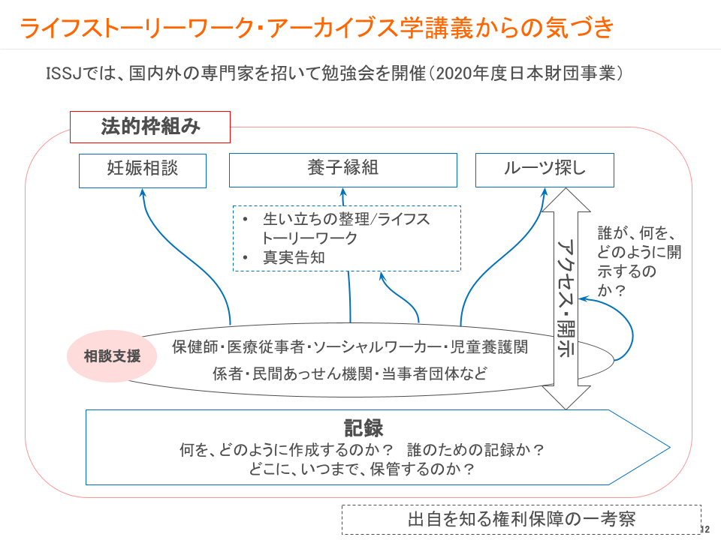

Ⅲ. 活動② 相談窓口の開設及び運営

目的：これまで養子縁組当事者が利用できるポストアダプションの相談先は十分ではなかった。そのため、ISSJ内に専門部署として「養子縁組後の相談窓口」を設置することで、当事者がポストアダプションサービスにアクセスできるよう環境を整えていく。また、窓口という枠組みの中での運営を行うことで、事例の蓄積と傾向の分析を行う。

実施した内容：
・窓口設置後、13件（年間32件）の相談に応じた。（詳細はV.相談傾向参照）
・過去の相談事例や当事者へのヒアリング等をもとに、支援メニューを作成した。
・相談支援に関するフレームワークを整え、ワーカー間の支援の質の均質化を図った。
・相談者のニーズに合わせ、資料集めだけでなく、当事者団体につないだり、当時の養子縁組に関連する情報を提供したりした。
・メール相談だけでなく、オンラインツール（zoom）を活用した相談支援を開始した。

活動実施後の成果及び変化：
１）当事者に寄り添った相談支援体制の可視化と整備
これまで実施してきた戸籍取得支援や産みの親との連絡・再会支援などの事例をもとに相談に応じる際のフローチャートを作成し（図２）、支援の流れを可視化した。さらに、相談者のニーズを的確に把握するため、インテーク時は直接もしくはオンラインで面談を行うことを徹底した。また、インテーク後に困難ケースとなることが予想される場合には、ワーカー間でケースカンファレンスを行い、支援の妥当性を検証する体制を整えた。上記の取り組みについては、2020年10月から2021年3月にかけて整備を行ったため、次年度以降に成果を検証したい。

【図２】意見交換会の助言を受け作成した相談フローチャート
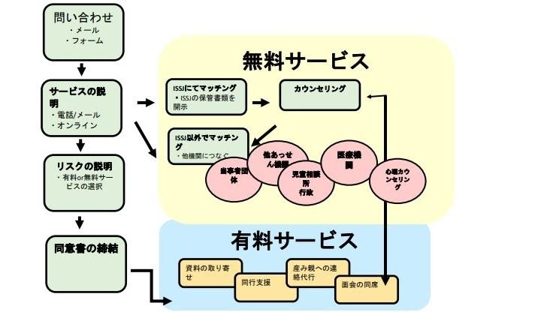

２）オンラインツールを活用した支援の実施
新型コロナウィルス感染拡大の影響もあり、オンラインツールzoomの積極的な利用が可能となった。導入前はメールにて相談に応じていた遠方の相談者や平日に来所がむずかしい相談者と対面での面談が可能となった。結果として、相談者とのコミュニケーションの充実が図られた。８件の国内事例からAさんのケースを取り上げ、支援事例の報告としたい。
支援事例：
（名前）Aさん（立場）特別養子
ISSJ事務所に、B県在住の特別養子Aさん（20代・男性）からの電話相談が寄せられた。12月にリリースされたウェブサイトを閲覧して問い合わせをしたとのことである。ISSJは日時を改めzoomにて面談を行った。小学生の頃に養子であることを知らされたというAさんは、真実告知をした時の養母の泣き顔が忘れられず、産みの親に会いたいが「養親を悲しませたくないので内密にルーツ探しをすすめたい」という意向を示していた。ISSJは内密にすすめたいという意向を尊重しながら、養親が産みの親に関する情報をもっている可能性は高いことを情報提供した。また、Aさんの戸籍住所から推測するに、児童相談所でのマッチングの可能性が高いことを伝えた。Aさんからは、養子であることは友人にも親戚にも明かしたことがなく、他の養子が自身のルーツをどう捉えているか気になるとの話があった。面談を終えた後、ISSJは養子縁組当事者団体を紹介した。数週間たったある日、Aさんからメールがあり、児童相談所に問い合わせたところ、ワーカーがルーツ探しの支援を申し出てくれたこと、養母にルーツ探しをしたい旨を打ち明けることができたこと、養子縁組当事者団体と連絡をとってみたいと考えていること、との報告を受けた。2021年4月現在、Aさんは現在もルーツ探しの途上であり、ISSJと連絡を取り合っている。
【図３】養子縁組の相談窓口の運営状況
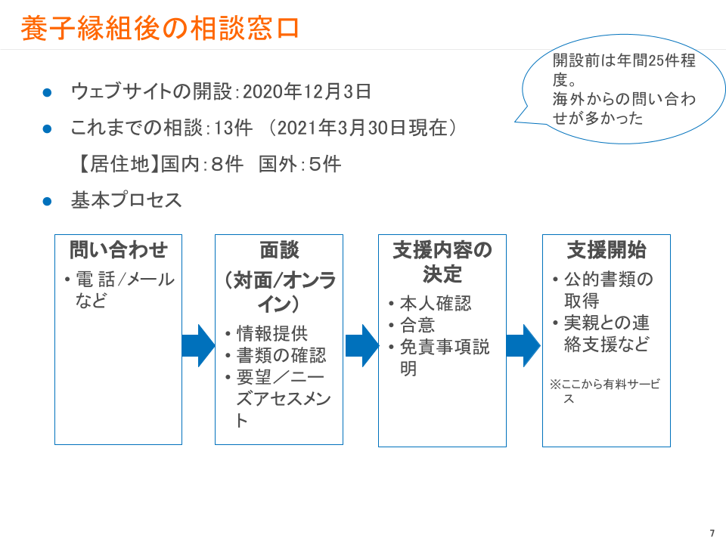

Ⅳ. 活動③ 情報発信

目的：ポストアダプションサービスの知名度は未だ高いとはいえないため、養子縁組家族の当事者や児童相談所などの関連機関がISSJの相談窓口につながりにくい。そのため、チラシやウェブサイトを通して、国内在住の養子縁組当事者や養子縁組の関連機関にポストアダプションサービスを幅広く周知する。

実施した内容：
・ポストアダプション相談窓口（養子縁組家族の相談窓口）のウェブサイトおよびパンフレットの作成を行った。なお、リスクマネージメントの観点から、相談者とISSJ間のトラブルを未然に防ぐことを目的に免責事項の記載やルーツ探しの具体的な事例を掲載した。
・パンフレットを全国児童相談所及び児童養護施設等280箇所に郵送し、窓口周知を行った。

【図４】養子縁組後の相談窓口ホームページ https://www.issj.org/post-adoption/
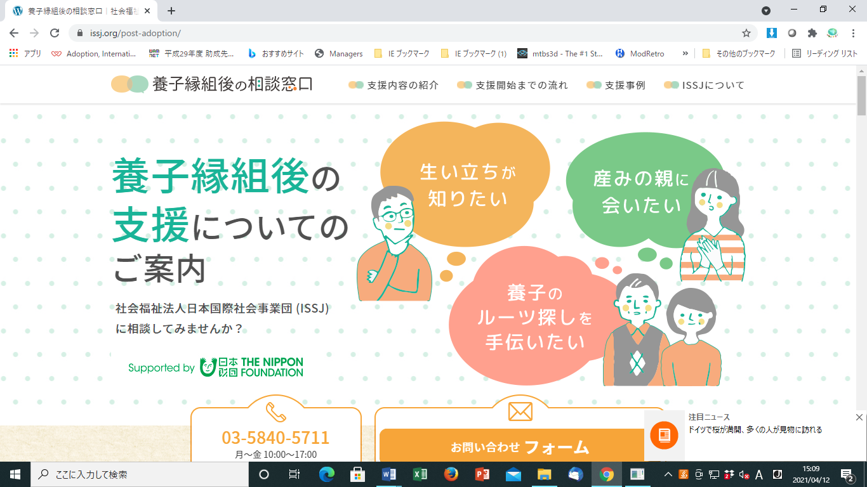

活動実施後の成果及び変化：
１）国内の相談者からの問合せの増加
ウェブサイト経由/ウェブサイトを閲覧した上での問い合わせは7件あった。昨年は年間の35件のうち８０パーセントとなる28件が海外からの問合せだったが、相談窓口開設後は国内在住相談者の割合が60パーセントを占めたことにより、徐々にではあるが養子や養親、生みの親の当事者に相談窓口が認知されてきたいと考える。さらに、当事者だけでなく、児童相談所等の行政機関からルーツ探しの支援方法について問い合わせが寄せられた。「真実告知をどのようにサポートしたらよいのか教えて欲しい」、「情報開示を行うにあたっての留意点を教えて欲しい」といった内容の相談から、支援者側も手探りで養子縁組当事者への支援をおこなっている現状とニーズがあることを把握することもできた。

Ⅴ．相談の傾向（2020年12月3日〜2021年3月31日）

「養子縁組後の相談窓口」開設後の相談の傾向を以下のように報告する。2020年12月3日に窓口を開設以来、13件の相談の相談が寄せられた。うち、8件は国内在住の養子縁組当事者であった。ISSJは、長年にわたって主に海外在住の養子縁組当事者のルーツ探し支援を行ってきていたが、窓口設立後は国内当事者からの相談が多数を占めるようになった。

【相談者の年代】
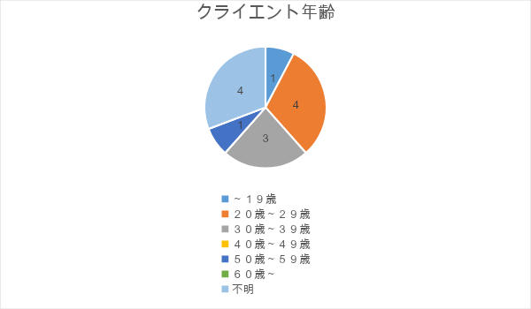
相談者の年齢は、40歳以下が半数を占めた。20代、もしくは30代の当事者からは相談に至った経緯として、「結婚・出産を経験し、産みの親がなぜ自分を養子に出したいと思うに至ったのか知りたいと思うようになった」という回答が複数あった。20代の養子からは、未成年の頃よりルーツ探しに関心があったが、成人になるまでルーツ探しをすることを待っていたとの声が複数聞かれた。

【相談者の立場】
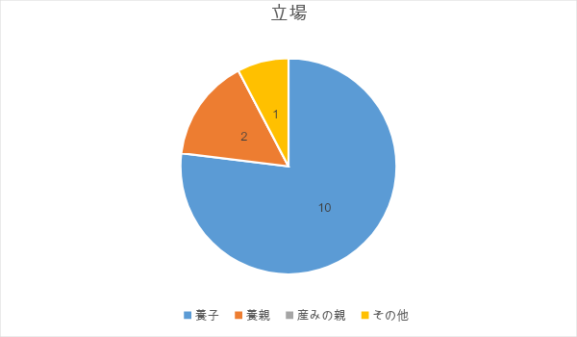
相談を寄せてきた養子10名のうち、3名が養親に内密でルーツ探しを行いたいとの意向を示した。カウンセリングを行う過程で、「養親との関係が良好だからこそ養子縁組前の話を持ち出すことに抵抗がある」、「誰かにルーツ探しを希望していることを話すことで、養親との関係を軽く見られてしまう気がして言えなかった」など複雑な思いを語った。

【養子縁組のマッチングを行った団体】
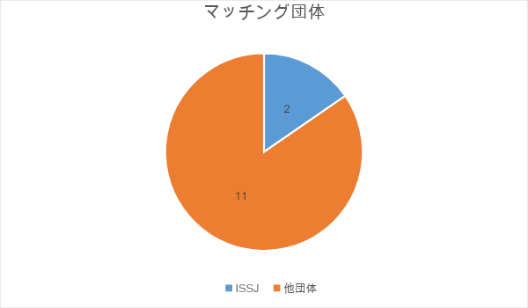

13件の相談のうち、11件は他団体にてマッチングされたケースであった。養子縁組を行った団体に問い合わせしたという養子からは、過去の資料が残っていないとの返事があったため今度どのようにルーツ探しをすすめていったらよいか、との悩みが聞かれた。一方で、養子縁組を実施した児童相談所に養子が問い合わせたところ、児童相談所の職員にルーツ探しを協力してもらえることになったとの報告があった。
このように当事者が問い合わせした際に得られる情報や協力体制は、各団体、担当者によってばらつきが大きく、誰もが同じように支援を得られるという状況にはない。情報開示が得られなかった当事者に対し、ISSJはさらなる支援を模索していく必要があると考えている。

Ⅵ．おわりに

ポストアダプション事業２年目となる今年度について、窓口立ち上げまでの準備期間の上半期と、立ち上げ後の運営が主活動となった下半期のそれぞれの活動を通し、今後は以下の点により注力したいと考える。
まず上半期は、窓口設立に伴う基盤の整備と情報収集に注力した。コンサルタントを招いての意見交換会では、さまざまな領域の専門家から窓口運営を行うにあたって想定されるリスクとその解決策に関する助言を踏まえ、安定的な窓口の運営が始められるよう目指した。また、ソーシャルワーカーによる支援の質の向上と当事者ニーズの適切な把握を目的として、当事者へのヒアリングを行った。養子縁組当事者らからは、「相談先がわからない」、「孤独に寄り添ってくれる人がほしかった」等の声を寄せられた。そのため、今後も広報活動を通して「養子縁組後の相談窓口」が社会的に認知され当事者の元に情報が届けられるよう努めていきたい。さらに、相談を受けるワーカーは養子の複雑な心情を踏まえた丁寧なカウンセリングを行うと共に、背後にある課題を十分に汲み取ったアセスメントを行う必要がある。そして、当事者団体への紹介や、他機関との連携を視野に入れた支援をより積極的に行っていきたい。
下半期は、窓口を開設したことで国内在住のクライエントからの相談が多く寄せられるようになった。ISSJではメール相談だけでなく、オンライン面談を積極的に行った。コロナ禍につき、ポストアダプションサービス先進国であるイギリスの視察は実現しなかったが、ライフストーリーワークに関するオンラインの講義とアーカイブス学オンラインの講義により、ルーツ探しにおけるソーシャルワーカーの支援方法を学んだ。イギリス等に比べポストアダプションサービスの制度や資源が未整備ではあるが、そうした状況においてもワーカーはどんな工夫を凝らして当事者支援を行うかを再検討した。今後も引き続き先行事例に関する情報収集や事例検討を通して支援の質の向上を目指す。
日本の現行制度では、養子が産みの親の情報にたどり着けるとは限らず、結果によっては産みの親に会いたいと望む養子は心境を抱えたまま支援を終了する可能性がある。よって、現行の制度ではルーツ探しに限界が生じていることを、行政への提言をはじめとしたソーシャルアクションを通して訴えていく必要がある。現在、2020年7月の民間の養子縁組あっせん団体の廃業に伴い、養子の出自を知る権利の保障を巡り議論が活発になっている。上記の動向により、今後も国内養子縁組当事者からの問い合わせ数の増加が見込まれるため、一つ一つの相談支援を行うなかで、各関係機関への理解促進と連携も強化し、窓口の運営体制の整備とワーカーの支援力の向上に向けた活動を継続していきたい。

